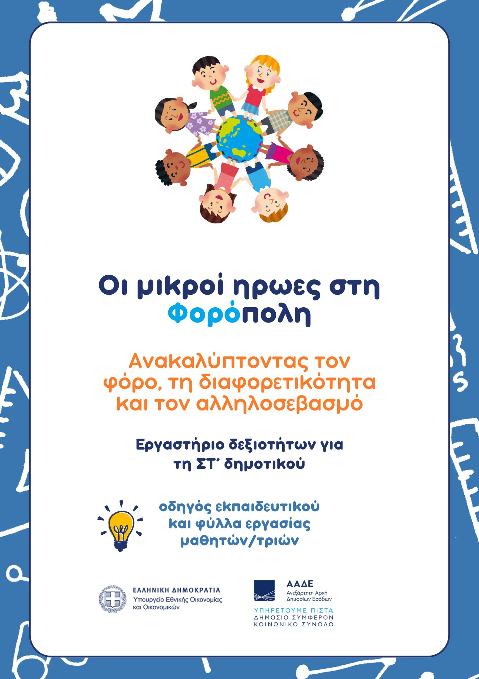



**3Ο ΕΡΓΑΣΤΗΡΙΟ ΔΕΞΙΟΤΗΤΩΝ**

**Όλοι/ες για όλους/ες**

|  |  |
| --- | --- |
| **Χρονόμετρο** | **Χρονική διάρκεια:** 45’ (1 διδακτική ώρα) |
| Κέντρο | **Σκοπός**: Οι μαθητές/τριες να αναφέρουν και να εξηγούν τους τρόπους με τους οποίους οι φόροι βοηθούν να βελτιώνεται η ζωή των παιδιών και όσων τα φροντίζουν, υπό το πρίσμα της συλλογικότητας και της αλληλεγγύης. |
| **Κομμάτια παζλ** | **Προσδοκώμενα μαθησιακά αποτελέσματα:** Μετά την ολοκλήρωση της διδασκαλίας, οι μαθητές/τριες θα πρέπει να είναι ικανοί/ές να:  1. Εξηγούν τον θετικό αντίκτυπο των φόρων στη ζωή τους (αν όλοι/ες πληρώνουν φόρους, όλοι/ες ωφελούνται).  2. Επιχειρηματολογούν για τις συνέπειες της μη πληρωμής των φόρων (φοροδιαφυγή, εις βάρος της ποιότητας ζωής όλων των πολιτών).  3. Ακούνε προσεκτικά τους/τις συνομιλητές/τριές τους (ενεργητική ακρόαση).  4. Συζητούν στην ολομέλεια της τάξης και διατυπώνουν τα επιχειρήματά τους. |
| **Αίθουσα** | **Προτεινόμενες διδακτικές προσεγγίσεις:** Διερευνητική, ομαδοσυνεργατική |
| **Λίστα** | **Βασικά βήματα εργαστηρίου:**   * **Δραστηριότητα 1:** «Πώς ωφελούμαστε τα παιδιά;» * **Δραστηριότητα 2:** «Μας έσωσε ο φόρος» * **Δραστηριότητα 3:** «Η ιστορία δύο διαφορετικών πόλεων» |
| Υπολογιστής | **Υλικοτεχνική υποδομή:** Η/Υ, βιντεοπροβολέας, χαρτί, μαρκαδόροι, χαρτόνι, ψαλίδι, κόλλα |
| **Ανοιχτό βιβλίο** | **Πηγή:** [Γωνιά Εκπαιδευτικών TAXEDU (europa.eu)](https://taxedu.campaign.europa.eu/el/teachers-corner)  **Μέσα:** διαθέσιμα εργαλεία της e-me ή ελεύθερα λογισμικά δημιουργίας ψηφιακού βιβλίου |

|  |  |  |
| --- | --- | --- |
| **Περιγραφή πορείας 3ου εργαστηρίου: Όλοι/ες για όλους/ες** | **Διδακτική τεχνική** | **Διδακτικά μέσα** |
| * **Δραστηριότητα 1: «Πώς ωφελούμαστε τα παιδιά;» (15 λεπτά)** * Προβολή βίντεο μικρο-μάθησης (Micro-clip), μέσω της ψηφιακής πλατφόρμας του TAXEDU. * Επιγραμματικά, περιλαμβάνονται τα εξής: * Ο άμεσος αντίκτυπος των φόρων στις ζωές των παιδιών:   - Πώς οι φόροι βοηθούν τα παιδιά  - Τα χρήματα που εισπράττονται ως φόροι ωφελούν τους πάντες   * Οι συνέπειες μη πληρωμής των φόρων * Φοροδιαφυγή * Ας φανταστούμε έναν κόσμο χωρίς φόρους * Συμπέρασμα   • Λεκτική αποτύπωση βίντεο μικρο-μάθησης. | * Επίδειξη * Συζήτηση / Διάλογος | * Οπτικοακουστική παρουσίαση ψηφιακού υλικού |
| * **Δραστηριότητα 2: «Μας έσωσε ο φόρος» (5 λεπτά)** * Διαδραστική άσκηση, μέσω της ψηφιακής διαδικτυακής πλατφόρμας TAXEDU. | * Ερωταπαντήσεις | * Οπτική παρουσίαση ψηφιακού υλικού |
| * **Δραστηριότητα 3**: **«Η ιστορία δύο διαφορετικών πόλεων» (20 λεπτά)** * Οι μαθητές/τριες καλούνται να βρουν τις ομοιότητες και διαφορές ανάμεσα σε δύο εικόνες (αποσπάσματα από βίντεο μικρο-μάθησης) και ορμώμενοι/ες από αυτές, να εκθέσουν γραπτώς τις σκέψεις τους αναφορικά με το θέμα της δραστηριότητας με έντυπα ή ψηφιακά μέσα. |  | * Φύλλο εργασίας (με έντυπα ή ψηφιακά μέσα) |
| * **Ανάλυση και Συμπεράσματα (5 λεπτά):** * Ανασκόπηση των κύριων σημείων που καλύφθηκαν κατά τη διάρκεια του εργαστηρίου. | * Συζήτηση / Διάλογος |  |

**Οδηγίες Εφαρμογής**

**ΔΡΑΣΤΗΡΙΟΤΗΤΑ 1**

**Πώς ωφελούμαστε τα παιδιά;**



[**Γωνιά Εκπαιδευτικών TAXEDU (europa.eu)**](https://taxedu.campaign.europa.eu/el/teachers-corner)

**Micro-clip TAXEDU: Eγώ ωφελούμαι από τους φόρους; Πώς;**

(συνολικής διάρκειας 5:50)

**Σύντομη περιγραφή:**

Το βίντεο εξηγεί τους τρόπους με τους οποίους οι φόροι βοηθούν να βελτιώνεται η ζωή των παιδιών και όσων τα φροντίζουν. Παρουσιάζονται ποικίλα παραδείγματα των διαφόρων ωφελειών που απολαμβάνουμε από τις δημόσιες υπηρεσίες, οι οποίες χρηματοδοτούνται με τη σειρά τους από τους φόρους, εστιάζοντας κατ’ αυτό τον τρόπο στη σπουδαιότητά τους για την καθημερινή ζωή του καθενός.

Σε αντιδιαστολή, αναλύονται οι επιπτώσεις της μη πληρωμής φόρων και θίγεται το ζήτημα της ***φοροδιαφυγής***. Περιγράφεται ως ένας παράνομος τρόπος διαχείρισης του ατομικού εισοδήματος, που χαρακτηρίζεται από σοβαρή ***έλλειψη κοινωνικής αλληλεγγύης*** με επιπτώσεις στο ευρύτερο κοινωνικό σύνολο. Επίσης, συζητείται πόσο σπουδαίο είναι να αντιμετωπίζεται η φορολογία με ***υπευθυνότητα***, εστιάζοντας στο πώς η εισφορά κάθε φορολογουμένου/ης μπορεί να συμβάλει στην παροχή ενός ***καλύτερου επιπέδου διαβίωσης για όλους***.

|  |  |
| --- | --- |
| Καρφίτσωμα | **ΣΗΜΕΙΩΣΗ:** Κάτω από κάθε βίντεο μικροδιδασκαλίας (micro-clip) διατίθεται «**Σχέδιο μαθήματος**» στην ελληνική γλώσσα, το οποίο έχει ήδη συμπεριληφθεί στο παρόν Εγχειρίδιο Εκπαιδευτικού. Εφόσον, το επιθυμείτε, σας δίνεται η δυνατότητα να πραγματοποιήσετε λήψη του υλικού συμπληρωματικά. |



**Βήματα δραστηριότητας:**

1. **Εισαγωγή**

Υποβάλλετε μερικές ερωτήσεις ανοικτού τύπου στους/στις μαθητές/τριες:

- Τι πληρώνεται με τα χρήματα που εισπράττονται από τους φόρους;

- Εσείς ωφελείστε από μία από αυτές τις υπηρεσίες ή τις εγκαταστάσεις; Με ποιον τρόπο;

- Πώς θα άλλαζε η ζωή σας αν αυτές οι υπηρεσίες και οι εγκαταστάσεις εξαφανίζονταν;

- Κατά τη γνώμη σας, τι θα συνέβαινε αν οι περισσότεροι φορολογούμενοι/ες αποφάσιζαν να παραμελήσουν τις οικονομικές τους υποχρεώσεις και σταματούσαν να πληρώνουν φόρους;

1. **Οι φόροι βοηθούν τα παιδιά**

Συζητήστε με τους/τις μαθητές/τριες:

- Τα χρήματα των φόρων ωφελούν μόνο τους/τις ενήλικες που πληρώνουν φόρους;

- Ονομάστε ορισμένες δημόσιες υπηρεσίες που χρησιμοποιείτε.

1. **Τα χρήματα των φόρων ωφελούν όλους τους πολίτες**

Συζητήστε με τους/τις μαθητές/τριες:

* + - Γιατί νομίζετε ότι μπορείτε να ωφεληθείτε από τις δημόσιες υπηρεσίες, παρότι πληρώνετε λίγο φόρο; Είναι δίκαιο; Γιατί;

Συζητήστε γιατί είναι σημαντικό να βελτιώνεται το βιοτικό επίπεδο για όλους/ες και πώς αυτό μπορεί να βοηθήσει τις κοινωνίες να γίνουν πιο παραγωγικές, επιτυχημένες, ευτυχείς και να τους προσφέρει ένα ευχάριστο περιβάλλον διαβίωσης.

Χάρη στους/στις **υπεύθυνους/ες φορολογούμενους/ες**, που στο micro-clip χαρακτηρίζονται ως «**υπερ-ήρωες**», δημιουργείται μία ασπίδα προστασίας των συνανθρώπων μας.

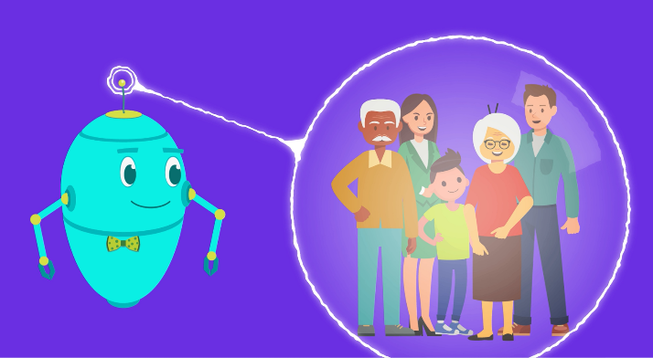

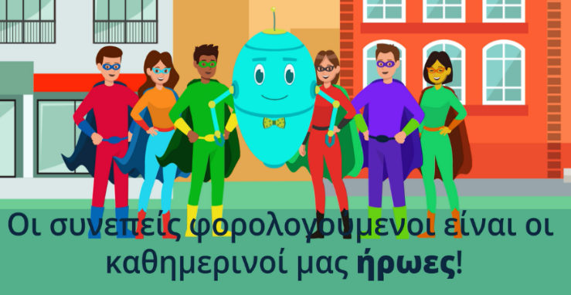

1. **Φοροδιαφυγή**

Αρχικά, παρουσιάζεται η έννοια του ατομισμού και εγωκεντρισμού μέσα από εκφράσεις του βίντεο, π.χ. «εγώ δεν πληρώνω, πληρώνουν οι άλλοι για εμένα, ή φροντίζω τον εαυτό μου, όχι τους άλλους», εν αντιθέσει με το συλλογικό πνεύμα, που αποτυπώνεται με φράσεις, όπως «είμαστε όλοι υπερ-ήρωες - μεγάλοι και παιδιά - , για να ωφελούμαστε όλοι». Τίθεται, επιπλέον το εξής ερώτημα από τον 2QT προς τον μη υπεύθυνο και μη ενεργό πολίτη: «και τί κάνετε με τα χρήματα που δεν πληρώνετε; Στηρίζεται ηλικιωμένους; άπορα παιδιά;». Ας αναλογιστούμε:

- Τι θα συνέβαινε αν οι άνθρωποι νοιαζόντουσαν μόνο για τον εαυτό τους κι όχι για το κοινό καλό;

- Τι σημαίνει «φοροδιαφυγή»; Το να δηλώνεις εσκεμμένα ψευδή στοιχεία για τα οικονομικά σου στις φορολογικές αρχές, για να πληρώσεις λιγότερο φόρο.

Συζητήστε με τους/τις μαθητές/τριες τις συνέπειες της φοροδιαφυγής:

* + - Έλλειψη σεβασμού προς το συνάνθρωπο.
    - Λιγότερα χρήματα για τα δημόσια ταμεία, κατ’ επέκταση υποβάθμιση παρεχόμενων υπηρεσιών και αγαθών.
    - Μεγαλύτερη επιβάρυνση του ειλικρινούς φορολογούμενου πολίτη.

- Όσοι φοροδιαφεύγουν χρησιμοποιούν τις δημόσιες υπηρεσίες και υποδομές; Είναι δίκαιο;

Επιπρόσθετα, μπορείτε να χρησιμοποιήσετε τα κάτωθι παραδείγματα από την ψηφιακή πλατφόρμα taxedu για απλοποίηση της έννοιας της φοροδιαφυγής (<https://taxedu.campaign.europa.eu/el/child>).

1. 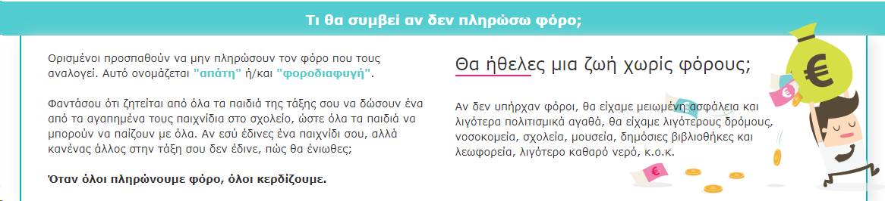**Συμπέρασμα**

- Πώς επηρεάζουν οι φόροι τη ζωή σου; Πόσο σημαντικές είναι για εσάς οι υπηρεσίες που χρηματοδοτούνται, μέσω των φόρων;

- Σας επηρεάζει η φοροδιαφυγή; Πώς;

- Μπορείτε να φανταστείτε τη ζωή σας χωρίς τις δημόσιες υπηρεσίες, που χρηματοδοτούνται από τους φόρους; Πώς θα ήταν;

*____________________________________* *ΛΕΚΤΙΚΗ ΑΠΟΤΥΠΩΣΗ ____________________________________*

***ΣΕΝΑΡΙΟ: ΕΓΩ ΩΦΕΛΟΥΜΑΙ ΑΠΟ ΤΟΥΣ ΦΟΡΟΥΣ; ΜΕ ΠΟΙΟΝ ΤΡΟΠΟ;***

1. **Εισαγωγή**
   * + Εισαγωγικό πλαίσιο με στοιχεία οπτικής ταυτότητας
   1. Εισαγωγή του χαρακτήρα

- ο χαρακτήρας είναι ένας εξωγήινος σχεδιαστής μόδας

- το προτεινόμενο όνομα είναι 2QT (Too Cute)

- οι σκέψεις του 2QT εμφανίζονται ως κείμενο στην οθόνη

- εμφανίζεται ο τίτλος του κλιπ: "Ωφελούμαι από τους φόρους; Πώς;"

*→* ***2QT****: Ωφελούμαι από τους φόρους; Με ποιόν τρόπο;*

- Ο χαρακτήρας παρουσιάζεται στο κοινό - στο φόντο εμφανίζεται το σπίτι του 2QT (ο πλανήτης Κρόνος)

- Ο χαρακτήρας συστήνεται:

*→* ***2QT****: Γεια! Είμαι ο 2QT.*

*→* ***2QT****: Σχεδιάζω πυραυλοκίνητα ρούχα.*

* + - Στην οθόνη παρουσιάζεται ένα σακάκι
    - που κινείται με πυραύλους.

*→* ***2QT****: Ήρθα στον πλανήτη Γη επειδή έχω ενθουσιαστεί με τα παπούτσια σας. Στον πλανήτη μου δε χρειαζόμαστε παπούτσια.*

*→* ***2QT****: Έχω μία φανταστική ιδέα: Θα σχεδιάσω πυραυλοκίνητα παπούτσια!*

- Στην οθόνη παρουσιάζεται ένα παπούτσι που κινείται με πυραύλους

- Εμφανίζεται η Γη και επισημαίνεται η ΕΕ, συμπεριλαμβανομένου του Ηνωμένου Βασιλείου

*→* ***2QT****: Θα κατασκευάζω τα παπούτσια μου στην ευρωπαϊκή Ένωση. Οι Ευρωπαίοι λατρεύουν τα παπούτσια.*

*→* ***2QT****: Θα πληρώνω φόρους όπως όλοι οι άλλοι και θα απολαμβάνω τα οφέλη από τις δημόσιες υπηρεσίες.*

*→* ***2QT****: Όμως ωφελούνται όλοι από τα αγαθά και τις υπηρεσίες που πληρώνονται με τα χρήματα των φόρων; Για παράδειγμα, τι όφελος μπορεί να έχουν τα παιδιά;*

*→* ***2QT****: Ενδιαφέρουσα ερώτηση...*

1. **Άμεσος αντίκτυπος των φόρων στη ζωή των παιδιών**
   1. Οι φόροι ωφελούν τα παιδιά
      * Ο 2QT μεταφέρεται στη σκηνή με ένα εφέ
      * Εμφανίζεται στην οθόνη «Πως γίνεται να ωφελούνται τα παιδιά από τους φόρους;»

*→* ***2QT****: Ουφ, αυτή η ιστορία με τους φόρους. Φαίνεται ότι είναι υπόθεση των μεγάλων. Δε βλέπω κάποια σύνδεση με τα παιδιά. Δεν είμαι και σίγουρος, πρέπει να το ερευνήσω.*

* Εμφανίζεται ένα νεαρό αγόρι στο έδαφος, με ένα τραυματισμένο γόνατο, και ένα “skateboard” κοντά του
* Ο 2QT εμφανίζεται στη σκηνή:

*→* ***2QT****: Καημένο παιδάκι! Ποιος θα το φροντίσει τώρα;*

* Νέο σκηνικό: το αγόρι και η μητέρα του σε ένα νοσοκομείο, ένας γιατρός του δένει τον επίδεσμο.

*→* ***2QT****: Επίδεσμοι, φάρμακα, παιδίατροι. Ωραίο! Άρα κάθε φορά που χτυπούν υπάρχει κάποιος να τα βοηθήσει.*

* Η οθόνη μεγεθύνεται- εμφανίζεται ο 2QT- στο βάθος, υπάρχει ένα νοσοκομείο (Δημόσιο Νοσοκομείο)

*→* ***2QT****: Μα όλα αυτά πρέπει να κοστίζουν χρήματα. Ποιος θα πληρώσει? Αααα είναι δημόσια υπηρεσία. Τα χρήματα των φόρων καλύπτουν τη θεραπεία κάθε παιδιού που χτυπάει.*

* Η λέξη «Δημόσιο» αρχίζει να αναβοσβήνει
* Στο βάθος ακούγεται ο ήχος ενός περιπολικού της αστυνομίας

*→* ***2QT****: Τι είναι αυτό; Για να δούμε!*

* Νέα σκηνή: μία παιδική χαρά με ένα παιδί να κλαίει
* Ένας άνθρωπος, ντυμένος στα μαύρα, με γυαλιά ηλίου, προσπαθεί να ξεγλιστρήσει με το ποδήλατο του παιδιού

*→* ***2QT****: Κλέβει το ποδήλατο του παιδιού! Ας το βοηθήσει κάποιος.*

* Ένα περιπολικό της αστυνομίας μπαίνει στη σκηνή- ο αστυνομικός φοράει στον κλέφτη χειροπέδες

*→* ***2QT****: Είναι καλό να γνωρίζεις ότι μπορείς να βασιστείς σε κάποιον για να σε κρατά ασφαλή!*

* Ο αστυνομικός δίνει πίσω στο παιδί το ποδήλατό του- το παιδί χαμογελάει

*→* ***2QT****: Άρα, αυτοί έρχονται και βοηθούν τους πάντες. Είναι μία δημόσια υπηρεσία που πληρώνεται με τα χρήματα των φόρων!*

* O 2QT κουνάει το κεφάλι του

*→* ***2QT****: Τι άλλο κερδίζουν τα παιδιά με τα χρήματα των φόρων;*

* Νέα σκηνή: ένας μαθητής κάνει ένα πείραμα σε μία τάξη και χαμογελάει.
* Η κάμερα εστιάζει στην τάξη.

*→* ***2QT****: Σχολεία! Στα σχολεία, οι φόροι πληρώνουν τον εξοπλισμό που χρησιμοποιούν τα παιδιά…*

* εμφανίζεται ένας δάσκαλος και χαμογελάει στο μαθητή
* η οθόνη κάνει ζουμ μέσα από ένα παράθυρο στο φόντο της τάξης

*→* ***2QT****: ... και τους μισθούς των δασκάλων τους.*

* το παράθυρο μεγεθύνεται και εμφανίζεται η εικόνα ενός πάρκου έξω από το σχολείο
* ένα κορίτσι οδηγεί ένα skateboard” στη σκηνή,

*→* ***2QT****: Οι φόροι πληρώνουν τα δημόσια πάρκα όπου τα παιδιά τρέχουν και κάνουν πατίνι!*

* ακούγεται ένα μακρύ νιαούρισμα γάτας
* μία γάτα πέφτει από ένα δέντρο στο πάρκο στα χέρια ενός πυροσβέστη (ο πυροσβέστης χαμογελάει).

*→* ***2QT:*** *Οι ίδιοι φόροι πληρώνουν τις υπηρεσίες έκτακτης ανάγκης που σώζουν όσους κινδυνεύουν*

* η σκηνή δείχνει 2 αξιωματικούς του στρατού με στολή- χαιρετούν

*→* ***2QT:*** *Τα χρήματα των φόρων πληρώνουν επίσης τον στρατό της χώρας που φροντίζει για την ασφάλεια όλων ανεξαρτήτως ηλικίας.*

* 1. Οι φόροι ωφελούν όλους
* Νέα σκηνή: κάθε υπηρεσία παρουσιάζεται στην οθόνη σε ένα κολάζ (υγεία, σχολείο, αστυνομία, πάρκο, πυροσβεστική). Ο **2QT** σκέφτεται έντονα.

*→* ***2QT****: Αλλά τα παιδιά σπάνια πληρώνουν φόρο. Πώς ωφελούνται από όλες αυτές τις υπηρεσίες; Πώς γίνεται αυτό;*

* Το παιδί, μία μητέρα και ένας πατέρας, μία γιαγιά εμφανίζονται στην οθόνη.

*→* ***2QT****: Τα χρήματα των φόρων καλύπτουν τις ανάγκες όλων, μικρών και μεγάλων, πλούσιων και φτωχών.*

* Ο 2QT χαμογελάει και στέλνει μία ασπίδα προς τους πέντε χαρακτήρες.

*→* ***2QT****: Είναι σαν μία ασπίδα φτιαγμένη από δημόσιες υπηρεσίες οι οποίες υπάρχουν χάρη στους φορολογούμενους. Φοβερό!*

1. **Οι συνέπειες της μη καταβολής φόρων**
   1. Φοροδιαφυγή

* Ο 2QT εισέρχεται στο προσκήνιο.
* Στο βάθος, υπάρχουν ένα σχολείο, ένα νοσοκομείο, το πάρκο και ένα περιπολικό με τα φώτα αναμμένα.

*→* ***2QT****: Για να γίνουν όλα αυτά μάλλον χρειάζονται πολλά χρήματα. Είναι πολύ ωραίο που όλοι συνεισφέρουν.*

* Ένας τύπος ντυμένος στα μαύρα, με γυαλιά ηλίου μπαίνει στη σκηνή με ένα σπορ αυτοκίνητο.
* Πίσω του έρχεται μία σκιά που καλύπτει αργά την οθόνη,
* Τα πράγματα που αγγίζει η σκιά καταρρέουν (οι τοίχοι του σχολείου ραγίζουν, το πάρκο μαραίνεται.)
* Σταματάει το αυτοκίνητο μπροστά από το νοσοκομείο - η πινακίδα στο κατεστραμμένο νοσοκομείο είναι έτοιμη να πέσει.

*→* ***2QT****: Εσείς κύριε πληρώνετε φόρο;*

* Ο χαρακτήρας ανασηκώνει τους ώμους και απαντά:

→ ***Ο άνθρωπος με τα μαύρα:*** *Γιατί να πληρώσω; Πληρώνουν οι άλλοι. Εγώ δεν πληρώνω!*

* Ο 2QT μένει έκπληκτος και κάνει ερωτήσεις

*→* ***2QT****: Και τι κάνετε με τα χρήματα που δεν πληρώνετε ως φόρο; Βοηθάτε ηλικιωμένα άτομα; Στηρίζετε άπορα παιδιά;*

→ ***Ο άνθρωπος με τα μαύρα:*** *Αγόρασα ένα καινούργιο γρήγορο αυτοκίνητο κι ένα μεγαλύτερο σπίτι. Φροντίζω τον εαυτό μου, όχι τους άλλους.*

*→* ***2QT****: Τι θα συνέβαινε αν όλοι οι άνθρωποι νοιάζονταν μόνο για τον εαυτό τους όπως εσείς;*

→ ***Ο άνθρωπος με τα μαύρα*:** *Δεν με νοιάζει.*

*→* ***2QT****: Κι αν σταματούσαν να πληρώνουν φόρους όπως εσείς?*

→ ***Ο άνθρωπος με τα μαύρα:*** *Ούτε αυτό με νοιάζει.*

*→* ***2QT****: Κάνετε μεγάλο λάθος! Και αυτό που κάνετε είναι παράνομο! Είναι φοροδιαφυγή!*

*→* ***Ο άνθρωπος με τα μαύρα:*** *Ε και τι θα κάνεις; Θα φωνάξεις την αστυνομία;*

*→* ***Ο άνθρωπος με τα μαύρα:*** *Ωχ όχι!*

* Η πινακίδα στο κατεστραμμένο νοσοκομείο πέφτει πάνω στο σπορ αυτοκίνητο του τύπου
* Το αυτοκίνητο παίρνει φωτιά.
* Ο άνθρωπος με τα μαύρα φωνάζει

*→* ***Ο άνθρωπος με τα μαύρα:*** *Φώναξε την πυροσβεστική! Φώναξε βοήθεια, κάνε κάτι!*

*→* ***2QT****: Συγγνώμη, κύριε! Τα χρήματα που χρειάζονται για να σε προστατεύσουν πήγαν σ το αυτοκίνητό σου.*

*→* ***Ο άνθρωπος με τα μαύρα:*** *Όχι, όχι.*

* Ο άνθρωπος με τα μαύρα φεύγει γρήγορα από την οθόνη.
  1. Φανταστείτε έναν κόσμο χωρίς φόρους
* Η σκιά κατακλύζει την οθόνη, τα φώτα σβήνουν
* Ο 2QT δείχνει μελαγχολικός.

*→* ***2QT****: Ώστε έτσι θα ήταν ο κόσμος αν κανείς δεν πλήρωνε φόρους.*

* Η οθόνη μεγεθύνεται
* Ο 2QT πλησιάζει ένα ερημωμένο σχολικό κτίριο
* Τα παιδιά στέκονται μπροστά από το σχολείο

*→* ***2QT****: Πού θα σπουδάσουν τα παιδιά αν δεν μπορούμε να πληρώσουμε τα σχολεία τους;*

* Η σκηνή αλλάζει: ζουμάρει σε ένα παιδικό πάρκο με τις κούνιες σπασμένες, ένα παιδί κλωτσάει μία πέτρα

*→* ***2QT****: Πού θα παίζουν αν δεν έχουμε χρήματα για να επισκευάζουμε τις παιδικές χαρές;*

* Η σκηνή αλλάζει: ένα παιδί στο κρεβάτι με ένα θερμόμετρο- η μαμά ανησυχεί στο πλευρό του

*→* ***2QT****: Ποιος θα τα γιατρεύει όταν αρρωσταίνουν;*

* Η σκηνή αλλάζει: ζουμ σε ένα έρημο δημόσιο πάρκο
* Ένα κορίτσι με ένα ποδήλατο μπροστά στην είσοδο.

*→* ***2QT****: Και πού θα πηγαίνουν για μία περίπατο αν δεν υπάρχουν χρήματα για να διατηρούμε τα πάρκα καθαρά και ασφαλή;*

* Η σκηνή αλλάζει: ζουμ σε ένα χαλασμένο αυτοκίνητο πυροσβεστών, ένας πυροσβέστης κλωτσάει τη σκόνη με θυμό

*→* ***2QT****: Ποιος θα τα βοηθάει όταν κινδυνεύουν;*

* Ο άνθρωπος με τα μαύρα μπαίνει στη σκηνή
* Κρατάει μία στοίβα χαρτονομίσματα και χαμογελάει.

*→* ***2QT****: Όχι αυτός! Αυτός νοιάζεται μόνο για τον εαυτό του!*

* Ο 2QT ανησυχεί πολύ.

*→* ***2QT****: Τότε ποιος; Ποιος;*

* Επανεμφανίζεται η μητέρα φορώντας στολή σούπερ ήρωα

*→* ***Μητέρα:*** *Εγώ θα βοηθήσω!*

* Εμφανίζεται ένας άντρας, περιστρέφεται και ξαναεμφανίζεται φορώντας στολή σούπερ ήρωα

*→* ***Άντρας****: Κι εγώ θα βοηθήσω!*

* Μία ομάδα χαρακτήρων σχηματίζεται στην οθόνη
* Τα ρούχα τους μετατρέπονται σε κοστούμια σούπερ ηρώων

*→* ***2QT****: Όλοι αυτοί θα βοηθήσουν την κατάσταση!*

*→* ***2QT****: Γιατί αυτό κάνουν οι πραγματικοί ήρωες!*

*→* ***2QT****: Ήρωάς μου δεν είναι όποιος βάζει μία στολή και πετάει αλλά αυτός που επιλέγει να συνεισφέρει στο σύνολο με αποτέλεσμα να ζούμε όλοι καλύτερα!*

* Ο 2QT προσχωρεί στην ομάδα.

1. **Τελική οθόνη**

* Ο 2QT χαμογελάει

*→* ***2QT****: Τώρα κατανοώ γιατί είναι τόσο σημαντικό να κάνουμε ο καθένας αυτό που του αναλογεί. Να συνεισφέρουμε όλοι με κάποιο τρόπο!*

* Πίσω από τον 2QT εμφανίζονται ένας άνδρας και μία γυναίκα με στολές ηρώων

*→* ***2QT****: Άρα, πρέπει να πληρώνουμε φόρους για να έχουμε τη φροντίδα, την εκπαίδευση και την προστασία που χρειαζόμαστε.*

* Μπροστά τους, κοντά στον 2QT, εμφανίζεται ένα παιδί με παρόμοια στολή

*→* ***2QT****: Οι ενήλικες πληρώνουν τους περισσότερους φόρους!*

*→* ***2QT****: Αλλά και τα παιδιά ακόμη πληρώνουν φόρο κάθε φορά που αγοράζουν κάτι!*

*→* ***2QT****: Έτσι και οι ενήλικες και τα παιδιά είναι σούπερ ήρωες και ωφελούμαστε όλοι.*

* Ο 2QT έρχεται μπροστά

*→* ***2QT****: Οπότε ας μάθουμε για τους φόρους και όταν σου δοθεί η ευκαιρία γίνε ο ήρωας κάποιου άλλου!*

* Κλείνει η ιστορία.

**Οδηγίες Εφαρμογής**

**ΔΡΑΣΤΗΡΙΟΤΗΤΑ 2**

**Μας έσωσε ο φόρος**

[Εκπαιδευτικός κατάλογος - Μας έσωσε ο φόρος](https://taxedu.campaign.europa.eu/el/node/3269)

Οι μαθητές/τριες με τη βοήθεια του/της εκπαιδευτικού περιηγούνται στην πλατφόρμα ηλεκτρονικής μάθησης taxedu και συζητούν την ιστορία. Αν δεν υπάρχει δυνατότητα περιήγησης στο διαδίκτυο, δίδεται εκτυπωμένη η παρακάτω ιστορία στους/στις μαθητές/τριες ως αφορμή για συζήτηση.

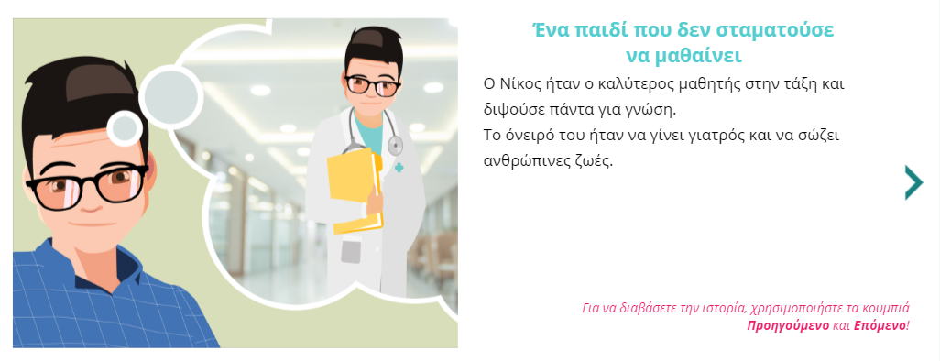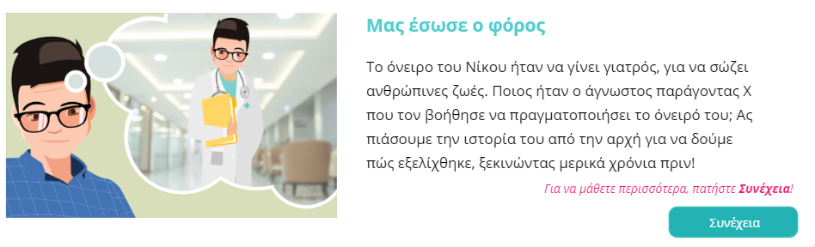Ο/Η εκπαιδευτικός αξιοποιώντας την παρακάτω ιστορία, ζητά από τους/τις μαθητές/τριες να ανακαλέσουν στη μνήμη τους ένα περιστατικό της ζωής τους, στο οποίο θεωρούν ότι τους βοήθησαν οι φόροι. Τα διάφορα γεγονότα της ζωής των μαθητών/-τριών θα αποτελέσουν αντικείμενο συζήτησης.

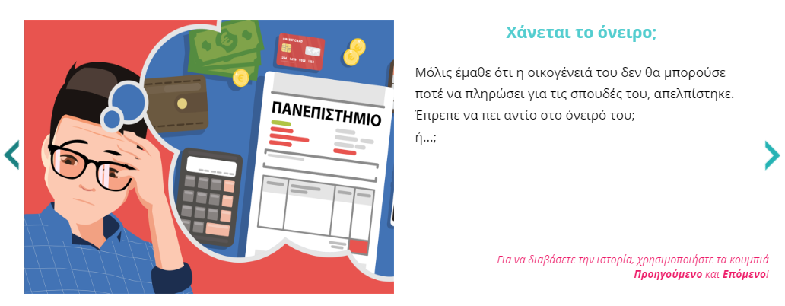

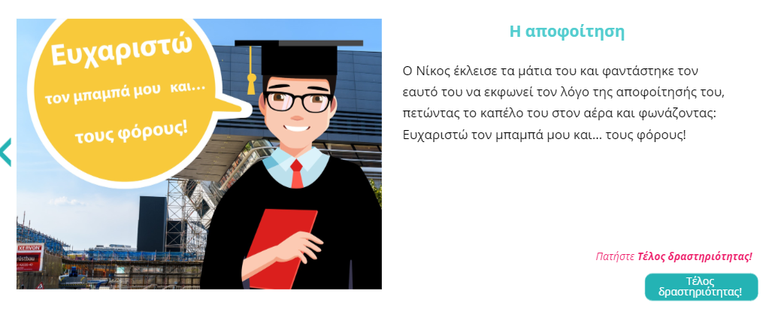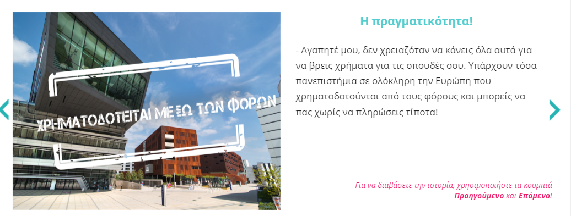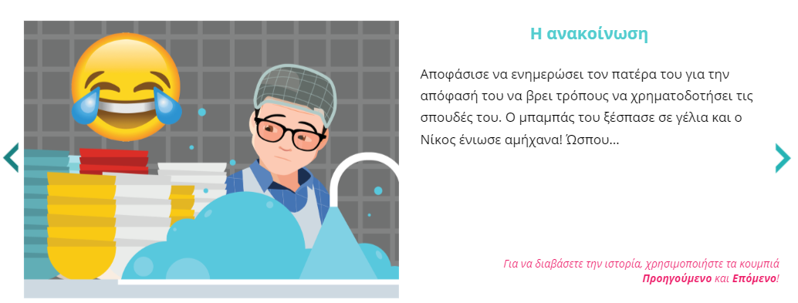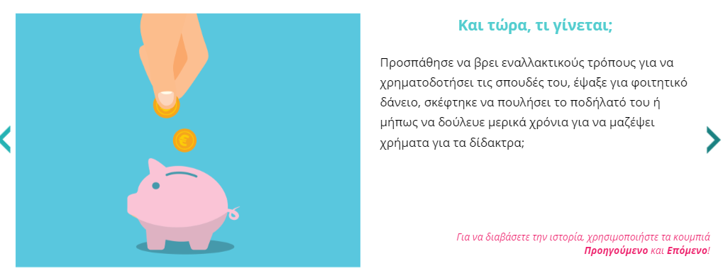

**ΔΡΑΣΤΗΡΙΟΤΗΤΑ 3**

**Η ιστορία δύο (2) διαφορετικών πόλεων**

Οι μαθητές/τριες καλούνται να βρουν τις ομοιότητες και διαφορές ανάμεσα σε δύο (2) εικόνες (αποσπάσματα από βίντεο μικρο-μάθησης)και ορμώμενοι από αυτές να εκθέσουν γραπτώς τις σκέψεις τους, αναφορικά με το θέμα της δραστηριότητας, με έντυπο ή ψηφιακό μέσο.

Σε περίπτωση επιλογής του ψηφιακού μέσου, η ιστορία των δύο (2) διαφορετικών πόλεων μπορεί να διαθέτει: α) εικόνες/ζωγραφιές και κείμενο, β) μορφή κόμικ ή γ) σχέδιο και ηχογράφηση.

Στη συνέχεια, παρατίθενται ενδεικτικά ομοιότητες και διαφορές, που εντοπίζονται στις εικόνες του φύλλου εργασίας και στις οποίες θα βασιστούν οι μαθητές/τριες, προκειμένου να δημιουργήσουν τη δική τους ιστορία με τις δύο (2) διαφορετικές εκδοχές των δύο πόλεων.

**Ομοιότητες:**

* Δημόσια υπηρεσία (δημόσιο νοσοκομείο)
* Ασθενείς
* Διαφορετικές κατηγορίες ανθρώπων (ευπαθείς/ευάλωτες ομάδες, όπως ηλικιωμένοι, άνθρωποι με κινητικά προβλήματα, ΑΜΕΑ)

**Διαφορές:**

* Εγκαταλελειμμένο κτίριο νοσοκομείου/Ανακαινισμένο κτίριο νοσοκομείου
* Λυπημένος/Χαμογελαστός 2QT
* Σούπερ – φορολογούμενος (υπεύθυνος πολίτης, που πληρώνει τους φόρους του)
* Ο επαίτης

Ολοκληρώστε το εργαστήριο με σύντομη συζήτηση/ανασκόπηση με τους/τις μαθητές/τριες, αναφορικά με την μη πληρωμή φόρων και τις συνέπειες που θα απέφερε αυτή η συνθήκη. Παρακάτω δίδονται παραδείγματα ρητορικών ερωτημάτων, που μπορείτε να θέσετε ως προβληματισμό:

- Τι θα συνέβαινε στις δημόσιες υπηρεσίες, που απολαμβάνουμε τώρα, αν όλοι σταματούσαν να πληρώνουν φόρους;

- Ποιες υπηρεσίες θα υπολειτουργούσαν αν δεν υπήρχαν αρκετά χρήματα από φόρους, για να τις στηρίζουν;

- Πώς θα επηρεαζόσασταν εσείς και οι οικογένειές σας;

- Πώς θα επηρεάζονταν οι οικονομικά ασθενείς - ευάλωτες ομάδες;

******ΦΥΛΛΟ ΕΡΓΑΣΙΑΣ**

**Η ιστορία δύο (2) διαφορετικών πόλεων**

|  |
| --- |
| **Ονοματεπώνυμο:** ……………………………………..………………………………………. |

Ορμώμενοι/ες από τις ομοιότητες και διαφορές στις παρακάτω δύο εικόνες (αποσπάσματα από βίντεο μικρο-μάθησης), καλείστε να αποδώσετε την ιστορία δύο διαφορετικών πόλεων με έντυπο ή ψηφιακό μέσο. Η ιστορία μπορεί να έχει:

α) εικόνες/ζωγραφιές και κείμενο,

β) μορφή κόμικ ή

γ) σχέδιο και ηχογράφηση.

